MNS

E-Mail-Adressen

Projekt der Oberstufe der Informationstechnischen Assistent(inn)en am TBK-Solingen



Inhaltsverzeichnis

Abkürzungsverzeichnis III

Abbildungsverzeichnis IV

1. Aufgabenstellung 1

2. Anforderungsliste 2

3. Entity-Relationship-Diagramm 5

3.1 ER-Modell Beschreibung 6

3.2 Neue Aufgaben 6

4. Relationales Datenbankmodell 7

5. Physischer Datenbankentwurf 9

6. Kapitelname des Kapitel 3 10

6.1 Unterkapitelname zum Unterkapitel 3.1 10

6.2 Unterkapitelname zum Unterkapitel 3.1 10

7. Kapitelname des Kapitel 4 im Querformat 11

8. Stichpunkte unserer Dokumentation XII

# Abkürzungsverzeichnis

Hier können verwendete Abkürzungen abgelegt werden. Z.B.

ITA Informationstechnische Assistenten

ER-Modell Entity-Relationship-Modell

CSS Cascading Style Sheets (Programmiersprache zum Design von Websites)

HTML Hypertext Markup Language (Stellt das Grundkonstrukt jeder Website da)

PHP Hypertext Preprocessor (Mit PDO stellt die Sprache eine Verbindung zur DB   
 her)

PDO PHP Data Objects (stellt eine Abstraktionsebene für Datenbankzugriff dar) Java Script Stellt die Logik eines Programms/Website da

DB Abkürzung für: Datenbank

# Abbildungsverzeichnis

Abbildung 1: Beispieldarstellung TAS-Projektplanung 1

Abbildung 2: ER-Modell 2

Abbildung 3: Relationale Datenbank Modell 4

Abbildung 4: Physischer Datenbank Entwurf 6

# Aufgabenstellung

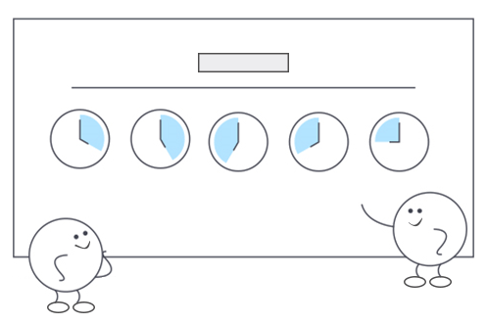

Abbildung 1: Beispieldarstellung TAS-Projektplanung

Für das Technische Akademie Solingen, kurz TAS genannt, soll ein Administrationssystem entwickelt werden, über welches die Kurs-, Teilnehmer-, Dozenten- und Rechnungsverwaltung ablaufen soll. Die Grundlage für die Datenbank bilden die ausgeteilten Formulare und Informationsblätter der TAS. In einem persönlichen Gespräch mit Herrn Linden, dem Leiter der TAS, sind zudem noch weitere Punkte aufgefallen, die aus den gesichteten Dokumenten nicht ersichtlich waren:

* Ein Kurs hat eine Mindest- und Maximalanforderung bzgl. der Teilnehmer.
* Die Kurseinheit bilden i. d. R. Schulstunden ab, so dass z. B. eine Einheit gleich 90 Min. sind.
* Die Teilnehmer sollten sich durch eine E-Mail-Adresse legitimieren können.
* Ein Honorarvertrag ist solange gültig, bis ein Dozent oder der TAS-Leiter diesen kündigt.
* Bei Rechnungen an Kursteilnehmer muss ein Zahlungsziel (Zahlbar bis) individuell festgelegt werden können.
* Wird das Zahlungsziel überschritten, erfolgt eine Zahlungserinnerung mit einem kürzeren Zahlungsziel.
* Dozent stellt Rechnung für einen bestimmten Kurs.
* Es gibt Dozenten, die auf Minijobbasis arbeiten, so dass diese keine Rechnung stellen.
* Es gibt Oberkurse/Hauptkurse, die in folgende Kategorien unterteilt sind
  + Galvanik: Galvanik Facharbeiter, Galvanik Meister, schulinterne Galvanikkurse
  + Allgemeine Kurse: Deutsch, Mathematik, Technisches Zeichnen
  + Prüfungsvorbereitungskurse nach Bereichen: KFZ, Dachdecker

Sie erhalten den Auftrag neben dem konzeptionellen (Entity-Relationship-Modell) und logischen (relationales Datenbankmodell) Entwurf eine Datenbank auf der Grundlage der zur Verfügung gestellten Informationen zu erstellen und das Administrationssystem mit Hilfe von PHP und PDO zu erstellen.

# Anforderungsliste

Anmeldungsformular:

* Kurs nummer
* Datum
* Kursart
* Kursgebühr

Persönliche Angaben:

* Name
* Straße
* PLZ/Ort
* E-Mail
* Tel. (kann mehr als 1 sein)

Angaben Zum Ausbildungsbetrieb:

* Name
* Straße
* PLZ/Ort
* E-Mail
* Tel. (kann mehr als 1 sein)

Rechnungsstellung:

* Auswahl: Private Adresse / Ausbildungsbetrieb

Impressum/Ende der Seite

* Vertragsbedingung
* Gültigkeit
* Ort/Datum Unterschrift

Rechnung:

* Art der Leistung
* Kursnummer
* Verwendungszweck (ReNr)
* Kurs Datum
* Teilnehmer (Vorname, Nachname)
* Betrag + MwSt.

**(Automatisch Generieren)**

Honorarvertrag:

* Dozent
* Wohnhaft Dozent (Ort und PLZ, Adresse)
* Kurs welcher vom Dozenten gegeben wird
* Kursort (Adresse, Ort, PLZ und Raum)
* Umfang des Kurses
* Honorar
* Steuernummer (Dozent)

Anmeldung:

* Kurs Name /Beschreibung
* Kurs Kürzel
* Datum vom Kurs
* Dozent (kann mehr als 1 sein)
* Teilnehmer

Tabelle:

* Lfd Nr. Kurs
* Kurs-Typ
* Kursgebühr
* Kurs-Nr.
* Zeitraum (Kurs)
* Re.Nr.
* RE Privat
* TN Anrede
* Vorname
* Nachname
* Straße
* PLZ
* Ort
* Land

Tabelle 2:

* RE Firma
* Firma
* Straße1
* PLZ1
* Ort1
* Mail1
* Dozent1
* Dozent2
* RE-NR
* RE Datum
* Bezahlt Datum
* Zahlbar bis
* Mahnung Datum
* Zahlbar bis2
* Bestellnummer
* Betrag
* Kurstyp
* sBemerkungen

# Entity-Relationship-Diagramm

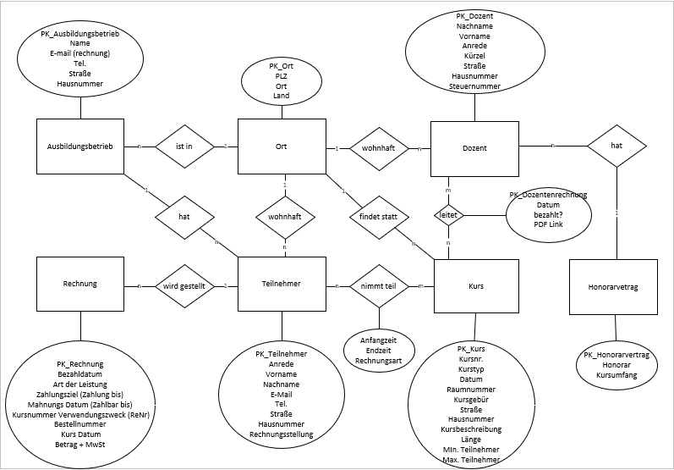

Abbildung 2: ER-Modell

## ER-Modell Beschreibung

Mit den vorhandenen Blättern, die wir zu Beginn des Projekts erhalten hatten, stand die Entwicklung eines kleinen Datenbankmodells an. Diese Aufgabe erwies sich als anspruchsvoller als ursprünglich angenommen. Anfänglich hatte jedes Team sein eigenes Entity-Relationship-Modell (ER-Modell) erstellt, das oft einige Fehler enthielt. In gemeinsamen Besprechungen mit der gesamten Klasse identifizierten wir diese Fehler und arbeiteten an Verbesserungen. Auf diese Weise gelangten wir schließlich zu einem finalen Design, das für den Projektstart ausreichend war.

Trotzdem erforderte die Datenbank weitere Bearbeitungen, die wir in mehreren Iterationen durchführten. Das resultierende Design bildet jedoch eine solide Grundlage für das Projekt. Diese Erfahrung verdeutlichte, wie wichtig Zusammenarbeit und kontinuierliche Überprüfung während des Entwicklungsprozesses sind, um ein robustes und funktionsfähiges Datenbankmodell zu gewährleisten.

## Neue Aufgaben

Nach dem Besuch von Herr Linden wurden neue Anforderrungen bzw. Änderungen gestellt. Zum Beispiel gehörten dazu, zu berücksichtigen, dass ein Kurs eine Mindest- und Maximalanforderung bezüglich der Teilnehmer hat. Die Kurseinheiten in der Regel eine feste Ablaufzeit haben. Abgesehen davon muss dran gedacht werden, dass die Teilnehmer sich durch eine E-Mail-Adresse legitimieren können sollten, bei Rechnungen an Kursteilnehmer muss ein Zahlungsziel (Zahlbar bis) individuell festgelegt werden können, als auch muss dran gedacht werden, dass wenn das Zahlungsziel überschritten wird, erfolgt eine Zahlungserinnerung mit einem kürzeren Zahlungsziel.

Für die Dozenten gab es ebenfalls weitere Anforderrungen. Zum einen geht es um den Honorarvertrag welcher solange gültig ist, bis ein Dozent oder der TAS-Leiter diesen kündigt. Ebenso stellt der Dozent eine Rechnung für einen bestimmten Kurs. Es muss jedoch beachtet werden, dass es auch Dozenten auf Minijob Basis gibt, welche keine Rechnungen erstellen dürfen.

Die Dozenten werden je nach Hintergrund auf die verschiedenen Kurse verteilt. Dort gibt es die Hauptkurse/Oberkurse in der Galvanik (Galvanik Facharbeiter, Galvanik Meister), als auch Schulinterne Galvanikkurse, Natürlich allgemeine Kurse (Deutsch, Mathematik, Technisches Zeichnen) und Kurse zur Prüfungsvorbereitung (in den Bereichen: KFZ, Dachdecker)

# Relationales Datenbankmodell

|  |  |  |  |  |  |  |  |  |  |
| --- | --- | --- | --- | --- | --- | --- | --- | --- | --- |
| tbl_dozent | |  | tbl_teilnehmer |  | tbl_kurs | |  | tbl_kurs_teilnehmer | |
| PK_Dozent | |  | PK_Teilnehmer |  | PK_Kurs | |  | FK_Kurs | |
| Vorname | |  | Vorname |  | Kursnummer | |  | FK_Teilnehmer | |
| Nachname | |  | Nachname |  | Kurstyp | |  | Anfangszeit | |
| Anrede | |  | Anrede |  | Datum | |  | Endzeit | |
| Kürzel | |  | E-Mail |  | Raumnummer | |  | Rechnungsart | |
| Straße | |  | Telefon |  | Kursart | |  |  |  |
| Hausnummer | |  | Straße |  | Kursgebühr | |  | tbl_kurs_dozent | |
| Steuernummer | |  | Hausnummer |  | Hausnummer | |  | PK_Dozentenrechnung | |
| FK_Kurs | |  | Rechnungstellung |  | Straße | |  | Datum | |
| FK_Honorarvertrag | |  | FK_Ort |  | Kursbeschreibung | |  | Bezahlt bis? | |
| FK_Ort | |  |  |  | Länge | |  | PDF Link | |
|  | |  |  |  | Max. Teilnehmer | |  | FK_Dozent | |
|  | |  |  |  | Min. Teilnehmer | |  | FK_Kurs | |
|  |  |  |  |  |  |  |  |  | |
| tbl_ort | |  | Betrieb |  | tbl_vertrag | |  | tbl_rechnung | |
| PK_Ort | |  | PK_Betrieb |  | PK_Vertrag | |  | PK_Rechnung | |
| Ort | |  | Name |  | Honorar | |  | Art der Leistung | |
| PLZ | |  | E-Mail |  | Kursumfang | |  | Rechnungsnummer | |
| Land | |  | Telefon |  |  | |  | Kursdatum | |
|  | |  | Straße |  |  | |  | FK_Teilnehmer | |
|  | |  | Hausnummer |  |  | |  | Betrag + MWST | |
|  | |  | FK_Ort |  |  | |  | FK_Ausbildungsbetrieb | |
|  | |  |  |  |  | |  | bezahldatum | |
|  | |  |  |  |  | |  | Zahlungsziel | |
|  | |  |  |  |  | |  | Bestellnummer | |
|  | |  |  |  |  | |  | Mahnungs Datum | |

Abbildung 3: Relationale Datenbank Modell

Wir begannen die Entwicklung des relationalen Modells parallel zur Erstellung des Entity-Relationship-Modells (ERM). Diese simultane Herangehensweise stellte sich jedoch teilweise als anspruchsvoll heraus. Aufgrund der umfangreichen Anpassungen am ERM war es unvermeidlich, auch das relationale Modell entsprechend zu verfeinern. Dieser Prozess erforderte eine präzise Abstimmung, um sicherzustellen, dass beide Modelle im Einklang miteinander arbeiten.

Infolgedessen wurden Marius und Tom mit der Aufgabe betraut, das Projekt gemeinsam zu überwachen. Ihre Aufgabe bestand darin, sicherzustellen, dass die Änderungen am ERM nicht nur gründlich im relationalen Modell reflektiert wurden, sondern auch, dass beide Modelle weiterhin den Projektanforderungen entsprachen. Diese partnerschaftliche Überwachung erwies sich als äußerst effektiv, da sie nicht nur dazu beitrug, Inkonsistenzen zwischen den Modellen zu minimieren, sondern auch mögliche Unstimmigkeiten in einem frühen Entwicklungsstadium aufzudecken und zu beheben.

Die sorgfältige Zusammenarbeit von Marius und Tom trug wesentlich dazu bei, die Gesamt Stimmigkeit des Datenbankdesigns zu gewährleisten. Diese Phase des Projekts verdeutlichte die Bedeutung eines gründlichen und koordinierten Vorgehens, um sicherzustellen, dass das relationale Modell nicht nur den Änderungen im ERM gerecht wird, sondern auch die Grundlage für eine erfolgreiche Datenbankentwicklung bildet.

# Physischer Datenbankentwurf

1. 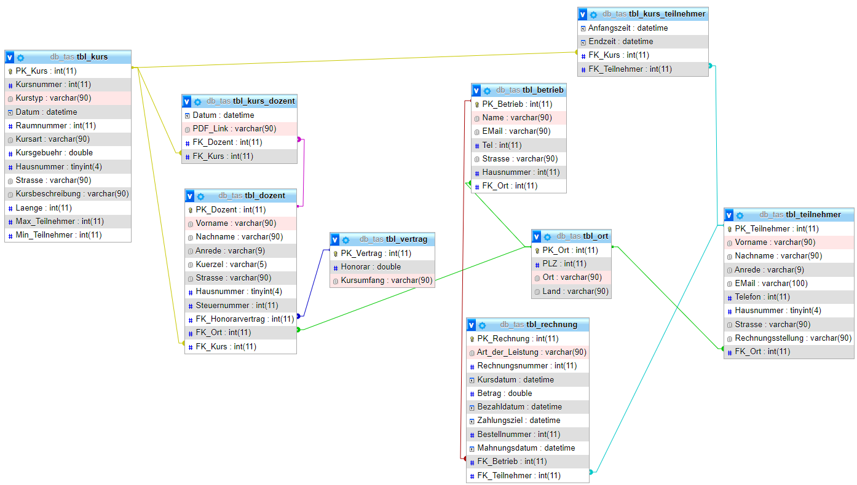

Abbildung 4: Physischer Datenbank Entwurf

Designer-Abbildung etc.

# Kapitelname des Kapitel 3

## Unterkapitelname zum Unterkapitel 3.1

Unterkapitel darf es nur geben, wenn es **mehr als einen** Unterkapitel gibt.

## Unterkapitelname zum Unterkapitel 3.1

Überall dieselbe alte Leier. Das Layout ist fertig, der Text lässt auf sich warten. Damit das Layout nun nicht nackt im Raume steht und sich klein und leer vorkommt, springe ich ein: der Blindtext. Genau zu diesem Zwecke erschaffen, immer im Schatten meines großen Bruders »Lorem Ipsum«, freue ich mich jedes Mal, wenn Sie ein paar Zeilen lesen. Denn esse est percipi - Sein ist wahrgenommen werden. Und weil Sie nun schon die Güte haben, mich ein paar weitere Sätze lang zu begleiten, möchte ich diese Gelegenheit nutzen, Ihnen nicht nur als Lückenfüller zu dienen, sondern auf etwas hinzuweisen, das es ebenso verdient wahrgenommen zu werden: Webstandards nämlich. Sehen Sie, Webstandards sind das Regelwerk, auf dem Webseiten aufbauen. So gibt es Regeln für HTML, CSS, JavaScript oder auch XML; Worte, die Sie vielleicht schon einmal von Ihrem Entwickler gehört haben. (Schwarz, 2018)

# Kapitelname des Kapitel 4 im Querformat

Hier könnte bspw. ein Visio-ERM im Querformat abgebildet werden.

# Stichpunkte unserer Dokumentation